**Θέμα 1ο**

Α. Να αποδείξετε ότι αν μια συνάρτηση f είναι παραγωγίσιμη στο *x*ο του πεδίου ορισμού της είναι και συνεχής. Μονάδες 10  
Θεωρία   
Β. Ποτέ λέμε ότι μια παραγωγίσιμη συνάρτηση f στρέφει τα κοίλα άνω ή είναι κυρτή σε ένα διάστημα Δ; Μονάδες 5  
Θεωρία  
Γ. Να χαρακτηρίσετε κάθε μια από τις επόμενες προτάσεις με την ένδειξη **Σωστή** ή **Λάθος** συμπληρώνοντας τον πίνακα

1. Για δύο οποιεσδήποτε συναρτήσεις f, g παραγωγίσιμες στο *x*0 ισχύει:  
   (fg)΄(*x*ο) = f΄(*x*ο)g(*x*ο) − f(*x*ο)g΄(*x*ο)
2. Αν η συνάρτηση f είναι παραγωγίσιμη στο IR, . και δεν είναι αντιστρέψιμη,   
   τότε υπάρχει κλειστό διάστημα [α, β] , στο οποίο η f ικανοποιεί τις προϋπο-θέσεις του θεωρήματος Rolle.
3. Έστω συνάρτηση f ορισμένη και παραγωγίσιμη στο διάστημα [α, β] και σημείο *x*o∈[α, β] στο οποίο η f παρουσιάζει τοπικό μέγιστο. Τότε πάντα ισχύει ότι f΄(*x*o)=0.
4. Αν η συνάρτηση f παραγωγίζεται στο [α, β] με f(β) < f(α), τότε υπάρχει x0 ϵ (α, β)  τέτοιο, ώστε f ʹ(x0) < 0.
5. Αν μια συνάρτηση f είναι κυρτή σε ένα διάστημα Δ, τότε η εφαπτομένη της γραφικής παράστασης της f σε κάθε σημείο του Δ βρίσκεται «πάνω» από τη γραφική της παράσταση.

|  |  |  |  |  |
| --- | --- | --- | --- | --- |
| Ι | ΙΙ | ΙΙΙ | IV | V |
| Λάθος | Σωστό | Λάθος | Σωστό | Λάθος |

Μονάδες 2Χ5

**Θέμα 2ο**

Δίνεται η συνάρτηση f, me f(*x*) = *x*+.  
1. Να βρείτε   
α. τα διαστήματα μονοτονίας, τα τοπ. ακρότατα, τα διαστήματα κοίλων   
 και κυρτών. Μονάδες 8  
β. το σύνολο τιμών Μονάδες 5  
γ. τις ασύμπτωτες Μονάδες 7  
2. Να κάνετε πρόχειρη γραφική παράσταση της f. Μονάδες 5  
**Απάντηση**  
Η συνάρτηση είναι συνεχής στο Df=(−∞, 0) ∪(0, +∞), με   
f ΄(*x*) =1− και f΄΄(*x*) = για κάθε *x*≠0.  
Επίσης = −∞,  
f(−1) = −2 και f(1) = 2,  
= −∞ και =+∞,  
=+∞

f΄(*x*) ≥0 ⇔ *x*2≥1 ⇔   
 *x*≤−1ή *x*≥1  
f΄΄(*x*) ≥0 ⇔ *x*≥0

Έτσι έχουμε

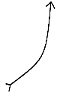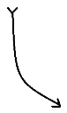  *x −1* 0 1προσ. f΄(*x*) + 0 − − 0 +  
προσ. f΄΄(*x*) − − + +  
Συμπεράσματα **−2 −2** +∞ +∞   
  
Μεταβολές −∞ −∞ 2 2

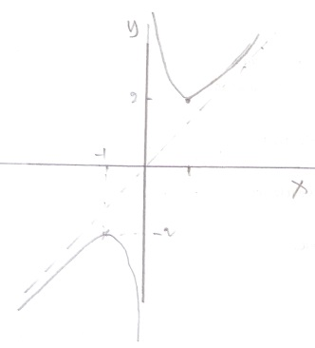**1. α.** Επομένως η f είναι **γν. αύξουσα** στα (−∞, −1] και [1, +∞), **γν. φθίνουσα** στα [−1, 0) και (0, 1] . Παρουσιάζει τοπικό μέγιστο το −2 στο −1 και τοπ. ελάχιστο το 2 στο 1.  
Είναι **κοίλη** στο (−∞, 0) και **κυρτή** στο (0, +∞).  
**β.** Επειδή f συνεχής και γν. αύξουσα στο (−∞, −1] είναι f((−∞, −1]) =(−∞, −2] . Όμοια στο [1, +∞) έχουμε f([1, +∞)) = [2, +∞). Ακόμα, αφού f γν. φθίνουσα στο [−1, 0) είναι f([−1, 0)) = (−∞, −2] και f((0, 1]) =[2, +∞). **2.**  
Οπότε **f(IR *) =(−∞, −2]∪ [2, +∞).  
γ.** Επειδή = 0 η Cf έχει ασύμπτωτη στα ∞ την y=*x* και τον *x*΄*x* κατακόρυφη αφού =0.**Θέμα 3ο**

Δίνεται η συνάρτηση f :IR →IR με f(*x*) = *x*3.  
Ένα σημείο Μ κινείται κατά μήκος της καμπύλης y = *x*3, *x*≥0 με *x* = *x*(t) και y = y(t). Να βρείτε σε ποιο σημείο της καμπύλης ο ρυθμός μεταβολής της τεταγμένης y(t) του Μ είναι ίσος με το ρυθμό μεταβολής της τετμημένης *x*(t), αν υποτεθεί ότι *x΄*(t) > 0 για κάθε **t** ≥ **0**. Μονάδες 12

**Απάντηση.**Έχουμε y(t) = *x*3(t), t≥0 *x*(t), y(t) ≥ 0 για κάθε t≥0 **.**Την χρονική στιγμή tο είναι y΄(to)=*x΄*(to)>0 και y΄(to)=3*x*2(to)*x΄*(to) ⇔ *x*2(to)=    
*x*(to)= . Δηλαδή στο σημείο Α() .

**Θέμα 4ο**

Δίνεται μια συνάρτηση f ορισμένη στο IR με συνεχή πρώτη παράγωγο.  
Έστωησυνάρτηση **.**Να αποδείξετε ότι η εφαπτομένη της γραφικής παράστασης της g στο σημείο στο οποίο αυτή τέμνει τον άξονα *x*΄*x*, σχηματίζει με αυτόν γωνία 45ο Μονάδες 13

Απάντηση.

Είναι = =    
=  =  = 1, αφού f παραγωγίσιμη με συνεχή παράγωγος και f΄(*x*) ≠0, για κάθε *x*∈IR

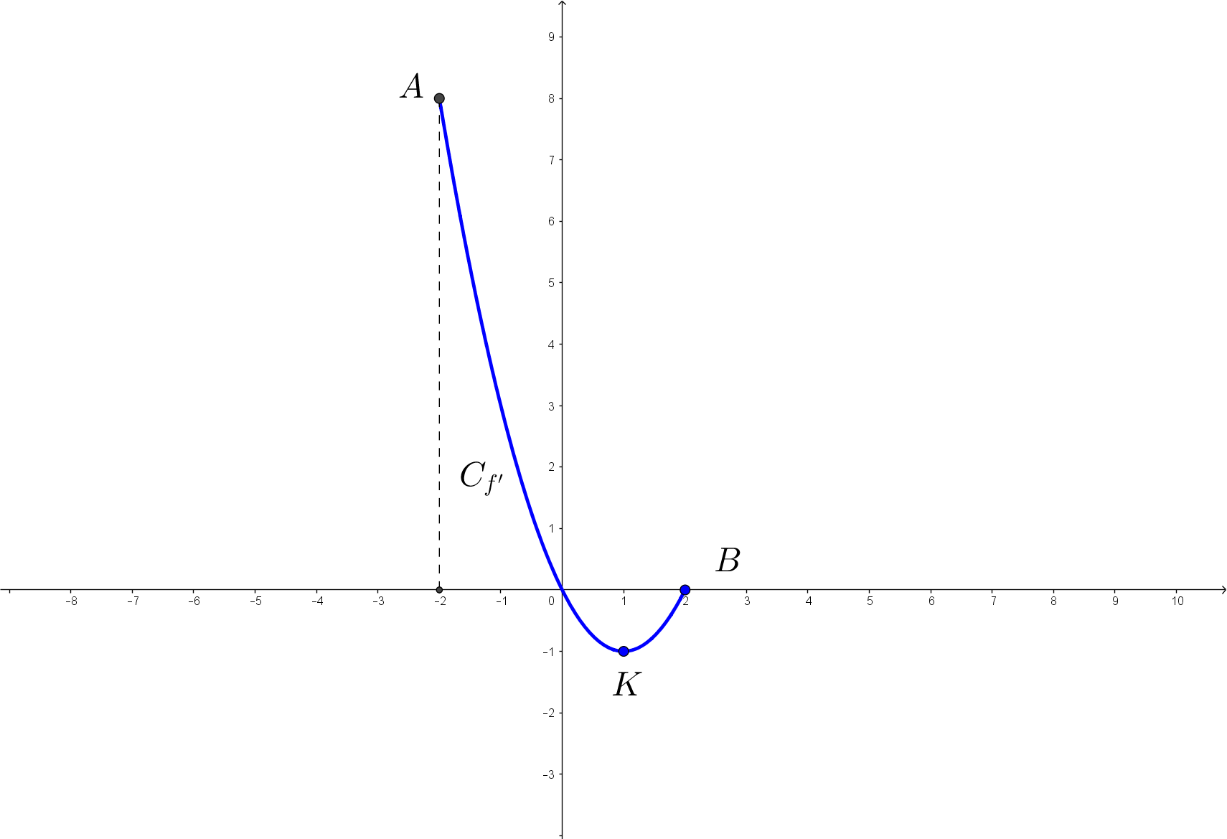**Θέμα 5ο**   
Στο διπλανό σχήμα έχουμε παραβολή που είναι η γραφική παράσταση της πρώτης παραγώγου μια συνάρτησης   
f: [−2, 2] →IR , η οποία τέμνει τους άξονες στα Ο(0,0) , Β(2,0) έχει κορυφή το Κ(1, −1). Αν f(0) =2  
Να βρείτε:   
α. την εφαπτομένη της Cf στο σημείο Μ(0, f(0))   
 Μονάδες 5  
β. τα διαστήματα μονοτονίας, το μέγιστο , τα κοίλα και τα σημεία καμπής της f. Μονάδες 12  
γ. Να δείξετε ότι f(*x*) =*x*3−*x*2+2 , *x*∈[−2, 2] και να βρείτε το σύνολο τιμών της. Μονάδες 8

**Απάντηση**.

Από το διάγραμμα έχουμε ότι   
Ι. f΄(*x*) = 0 ⇔ *x*=0 ή *x*=2.  
ΙΙ. f΄(*x*) >0 ⇔ −2 <*x*<0 και f΄(*x*) <0 ⇔ 0<*x*<2  
ΙΙΙ. f΄ γν. φθίνουσα στο [−2, 1] και f΄ γν. αύξουσα το [1, 2]  
IV. f΄(0) = 0, f΄(1) = −1 και f΄(2) = 0  
V. Η γρ. παρ. στης f΄ είναι παραβολή.

Επομένως   
α. η εφαπτόμενη στο Μ είναι y −2 = f΄(0)(*x−*0) ⇔ y = 2.  
β. Επειδή f συνεχής , ως παραγωγίσιμη, και λόγω του ΙΙ είναι  
 f γν. αύξουσα στο [−2, 0] και γν. φθίνουσα στο [0, 2]   
 Λόγω ΙΙΙ η f είναι κοίλη στο [−2, 1] και κυρτή στο [1, 2].  
 Παρουσιάζει μέγιστο στο 0 το f(0) = 2. Έχει σημείο καμπής το σημείο (1, f(1))

γ. Επειδή Cf μια παραβολή θα είναι f΄(*x*) = α*x*2+β*x*+γ, με α≠0.  
 Από το IV είναι γ = 0 (f(0) = 0), 4α+2β=0 ⇔ 2α+β=0 και α+β =−1 (f(2) =0 και f(1)= −1 παίρνουμε α=1 και β=−2.  
Άρα f΄(*x*) = *x*2−2*x* = (*x*3−*x*2)΄ ⇔ f(*x*) =*x*3−*x*2+c, με c ∈IR . Όμως f(*0*) =2 άρα c=2 και τελικά f(*x*) =*x*3−*x*2+2 , *x*∈[−2, 2].  
Σύνολο τιμών.  
Επειδή f γν. αύξουσα στο [−2, 0] είναι f([−2, 0]) = [f(−2), f(0)]= [ 2] και γν. φθίνουσα στο [0, 2] είναι f([0, 2]) = [2] έχουμε f([−2, 2) =[2].